列印時 彈跳(快顯)視窗無法跳出，有可能是因為：

1. IE本身的快顯封鎖
2. Google工具列提供之快顯封鎖
3. Windows Live工具列提供之快顯封鎖
4. Yahoo捷徑列提供之快顯封鎖

以下將依照四種工具介紹如何將其快顯封鎖程式關閉。

【IE快顯封鎖】

步驟1：請在瀏覽器視窗的工具列，點選【工具】→【快顯封鎖程式】。

步驟2：若您看到的為【關閉快顯封鎖程式】，表示您的IE已開啟快顯封鎖。
請點選【關閉快顯封鎖程式】，即可關閉快顯封鎖程式。

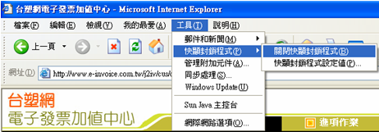

步驟3：若您看到的為【開啟快顯封鎖程式】，表示您的IE未開啟快顯封鎖，則不需做變更。

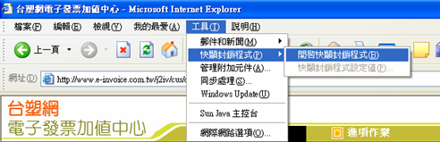

【Google工具列 封鎖程式】

步驟1：若您的瀏覽器上有圖案之工具列，表示您的IE有安裝Google工具列。
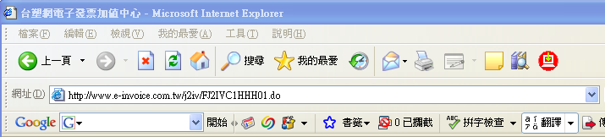

步驟2：請點選上圖紅色圈選處【已攔截】。

步驟3：點選後如下圖，變成「允許彈出式視窗」的字樣，則表示快顯封鎖程式即關閉完成。

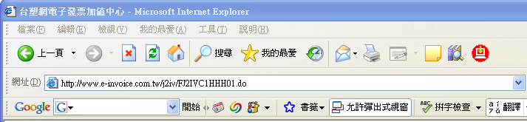

提醒您！若您的瀏覽器沒有圖案之工具列，請先檢查是否將工具列隱藏 檢查方式：請點選【檢視】→【工具列】是否有Google，若有則點選Google 如下圖，接下來再依照以上步驟1～3的設定做調整即可。
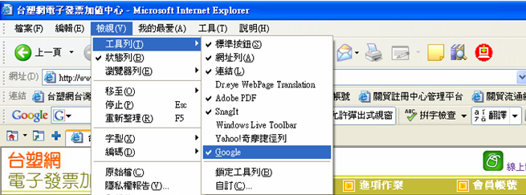

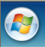
【Windows Live工具列 封鎖程式】

步驟1：若您的瀏覽器上有圖案之工具列，表示您的IE有安裝Windows Live工具列。
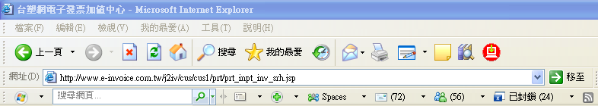

步驟2：請點選上圖紅色圈選處【已封鎖】。

步驟3：點選後如下圖，變成「已允許」的字樣，則表示快顯封鎖程式即關閉完成。。
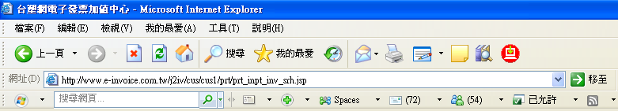

提醒您！若您的瀏覽器沒有圖案之工具列，請先檢查是否將工具列隱藏 檢查方式：請點選【檢視】→【工具列】是否有Windows Live Toolbar，若有則點選Windows Live Toolbar 如下圖，接下來再依照以上步驟1～3的設定做調整即可。
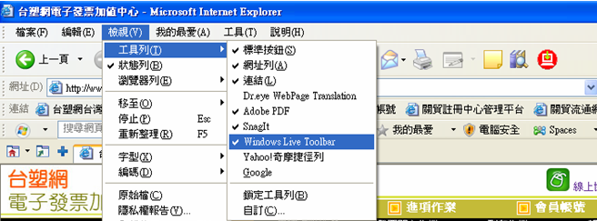

【Yahoo捷徑列 封鎖程式】

步驟1：若您的瀏覽器上有圖案之工具列，表示您的IE有安裝Yahoo捷徑列。
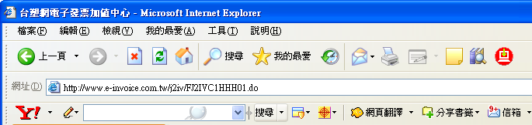

步驟2：請點選上圖中紅色圈選處。

步驟3：點選後如下圖，請點一下【啟動阻擋跳窗功能】，將【啟動阻擋跳窗功能】的✓取消。
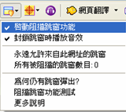

步驟4：取消✓後如下圖，快顯封鎖程式即關閉完成。
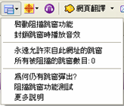

提醒您！若您的瀏覽器上沒有圖案之工具列，請先檢查是否將工具列隱藏 檢查方式：請點選【檢視】→【工具列】是否有Yahoo!奇摩捷徑列，若有則點選Yahoo!奇摩捷徑列 如下圖，接下來再依照以上步驟1～4的設定做調整即可。
